**ĐỀ ÔN TẬP CUỐI KÌ I – LỚP 10**

**ĐỀ 1.**

1./ Biểu diễn hình học tập nghiệm của hệ bất phương trình sau: 

2./ Tìm tập xác định các hàm số sau a.  b. 

3./ Cho hàm số y = x2 - 6x + 8 có đồ thị (P).

a) Lập bảng biến thiên và vẽ đồ thị hàm số trên.

b) Sử dụng đồ thị, tìm tham số m để đường thẳng (d) : y = m và đồ thị hàm số (P) không có điểm chung.

4./ Cho tam giác  có , , . Gọi là trọng tâm của Δ.

a) Tính ; Tính ; ; Xác định và tính độ dài vec tơ .

b) Gọi thoả ;;. Lấy điểm  thoả .

CM:  thẳng hàng.

5./ Tổng số ca mắc Covid – 19 tính đến ngày 26/8/2021 tại Thành phố Hồ Chí Minh và một số tỉnh lân cận được thống kê như sau:

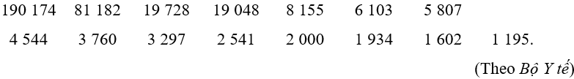

a) Tính số trung bình, trung vị, giá trị ngoại lệ, độ lệch chuẩn của dãy số liệu trên.

b) Giải thích tại sao số trung bình và trung vị lại khác nhau nhiều ?

6./ Khi du lịch đến thành phố St.Louis (Mỹ), ta sẽ thấy một cái cổng lớn có hình parabol hướng bề lõm xuống dưới, đó là cổng Arch. Giả sử ta lập một hệ tọa độ Oxy sao cho một chân cổng đi qua gốc O (x và y tính bằng mét), chân kia của cổng có vị trí tọa độ (162; 0). Biết một điểm M trên cổng có tọa độ là (10; 43). Tính chiều cao của cổng (tính từ điểm cao nhất trên cổng xuống mặt đất), làm tròn kết quả đến hàng đơn vị.

7./ Cho ba lực  cùng tác động vào một vật tại điểm M  và vật đứng yên. Cho biết cường độ của  đều là 20 N và góc . Tìm độ lớn của lực 

**ĐỀ 2 - ÔN TẬP LỚP 10**

Bài 1: Cho bất phương trình bậc nhất hai ẩn . Cặp số nào sau đây là một nghiệm của bất phương trình bậc nhất hai ẩn trên ? Giải thích ? a) b).

Bài 2 : Tìm parabol (P) , biết rằng parabol đó có đỉnh . Xét sự biến thiên và vẽ

(P) vừa tìm được .

Bài 3: Tìm tập xác định của các hàm số sau

Bài 4: a./ Cho tam giác  có  là trọng tâm. Chứng minh .

b./ Cho tam giác  . Các điểm thỏa mãn: .

Biểu thị mỗi véc tơ  theo hai véc tơ và chứng minh rằng  thẳng hàng.

c./ Cho tam giác ABC đều cạnh 3a. Gọi M là trung điểm của BC và điểm D bất kỳ thuộc cạnh AC. Tính ; , . Tính AD theo a để BD ⊥ AM.

Bài 5 : Một quả bóng được ném lên trên theo phương thẳng đứng từ mặt đất với vận tốc ban đầu 14,7 m/s. Khi bỏ qua sức cản của không khí, độ cao của quả bóng so với mặt đất (tính bằng mét) có thể mô tả bởi phương trình **.** Hỏi Sau khi ném bao nhiêu giây thì quả bóng đạt độ cao lớn nhất?

Tìm độ cao lớn nhất của quả bóng. Sau khi ném bao nhiêu giây thì quả bóng rơi chạm đất?

Bài 6: Chiều cao (đơn vị: cm) của các bạn tổ  ở lớp , 10B lần lượt là:

10A 165 155 171 167 159 175 165 160 158

10B 110 150 170 167 150 189 200 180 159

Đối với mẫu số liệu trên, hãy tìm: a) Số trung bình cộng; Độ lệch chuẩn

b) Nhận xét chiều cao số học sinh của 2 lớp trên ?

Bài 7: Một chiếc máy bay được biết là đang bay về phía bắc với tốc độ 45 m/s, mặc dù vận tốc của nó so với mặt đất là 38 m/s theo hướng nghiêng một góc 20 $°$ về phía tây bắc (Hình 2). Tính tốc độ của gió.

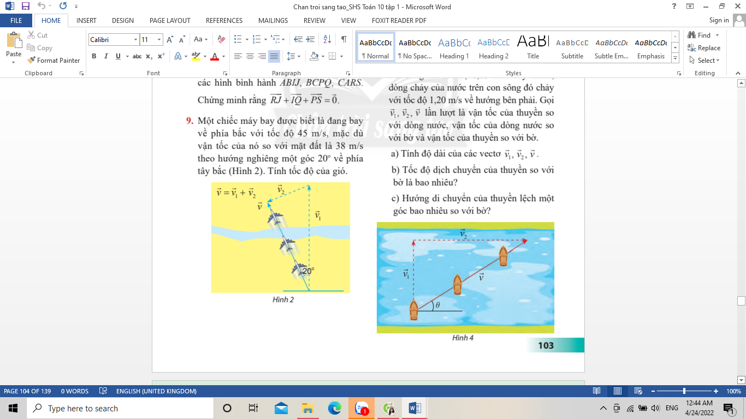

**ĐỀ 3 - ÔN TẬP LỚP 10**

Bài 1: Vẽ miền nghiệm của bất phương trình bậc nhất hai ẩn .

Bài 2 : Tìm tập xác định của các hàm số sau: a) . b) .

c) Tìm *a* để hàm số  xác định trên tập 

Bài 3 : Xác định parabol  biết: :  đi qua điểm  và có trục đối xứng . Xét sự biến thiên và vẽ (P) vừa tìm được .

Bài 4 : Cho  có trung tuyến . Gọi  là trung điểm của  và  là điểm trên đoạn  sao cho . a) Phân tích  theo  b) CM:  thẳng hàng.

c)Cho . Tính , ; độ dài biết trên đoạn sao cho.

Bài 5 : Một cây cầu treo có trọng lượng phân bố đều dọc theo chiều dài của nó. Cây cầu có trụ tháp đôi cao  so với mặt của cây cầu và cách nhau . Các dây cáp có hình dạng đường parabol và được treo trên các đỉnh tháp. Các dây cáp chạm mặt cầu ở tâm của cây cầu. Tìm chiều cao của dây cáp tại điểm cách tâm của cây cầu  (giả sử mặt của cây cầu là bằng phẳng).

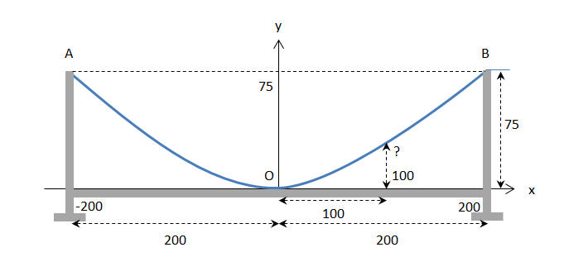

Bài 6 : Hai lớp 10A và 10B của một trường THPT cùng làm bài thi môn Toán, chung một đề thi. Kết quả thi được trình bày ở hai bảng phân bố tần số sau đây

|  |  |  |  |  |  |  |  |  |
| --- | --- | --- | --- | --- | --- | --- | --- | --- |
| **Điểm** | 3 | 5 | 6 | 7 | 8 | 9 | 10 | **Cộng** |
| **Lớp 10A** | 7 | 9 | 3 | 3 | 7 | 12 | 4 | 45 |

|  |  |  |  |  |  |  |  |  |
| --- | --- | --- | --- | --- | --- | --- | --- | --- |
| **Điểm** | 4 | 5 | 6 | 7 | 8 | 9 | 10 | **Cộng** |
| **Lớp 10B** | 6 | 6 | 7 | 8 | 9 | 5 | 4 | 45 |

Hãy tính số trung bình, phương sai, độ lệch chuẩn từ các bảng phân bố tần số đã cho (làm tròn đến chữ số thập phân thứ hai). Xét xem kết quả bài thi môn Toán của lớp nào đồng đều hơn?

Bài 7 : Một con tàu có vectơ vận tốc chỉ theo hướng nam, vận tốc của dòng nước là một vectơ theo hướng đông như hình. Tính độ dài vectơ tổng của 2 vectơ trên ?

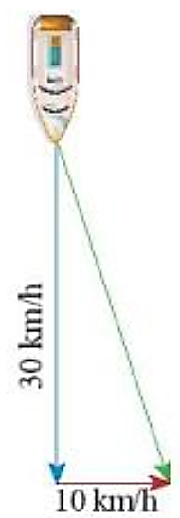

**ĐỀ 4 - ÔN TẬP LỚP 10**

Bài 1: Vẽ miền nghiệm của bất phương trình bậc nhất hai ẩn . Xét xem điểm A(-1; -2) có thuộc miền nghiêm trên không ?

Bài 2 : Tìm tập xác định của các hàm số sau: a) . b) .

c) Tìm *a* để hàm số  xác định trên tập 

Bài 3 : Xác định parabol  biết: : đi qua điểm  và có đỉnh Tìm GTLN – GTNN trên  .

Bài 4 : Cho tứ giác  . Gọi  lần lượt là trung điểm của .

a) Chứng minh: .

b) Xác định điểm O sao cho: .

Bài 5 Cho tam giác đều ABC cạnh a. Có G là trọng tâm tam giác. Xác định và tính độ dài các vectơ sau:

 

Bài 6 : Độ cao của quả bóng golf tính theo thời gian có thể được xác định bằng một hàm bậc hai. Với các thông số cho trong bảng sau, hãy xác định độ cao quả bóng đạt được tại thời điểm 3 giây?

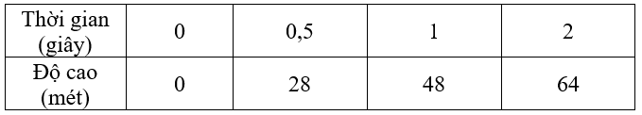

Bài 7 : 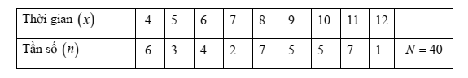Theo dõi thời gian làm một bài toán (tính bằng phút) của  học sinh, giáo viên lập được bảng sau:

1. Tìm thời gian làm bài trung bình
2. Tìm khoảng biến thiên, khoảng tứ phân vị
3. Tìm phương sai và độ lệch chuẩn.